***Work Breakdown Structure dan Gantt Chart***

**< KELOMPOK 4 : APPLIKASI KONSUMSI LISTRIK >**

**Disusun oleh:**

**Kelompok 4**

Syahid Prabowo / 14116010

Annisa Gita Asmara / 14116027

Alfin Cahyo Wibisono / 14116093

Dicky Hermawan / 14116005

Osa Farida Sari / 14116054

**Program Studi Teknik Informatika**

**Institut Teknologi Sumatera**

**Jl. Terusan Ryacudu, Way Hui, Jati Agung, Lampung Selatan**

|  |  |  |  |
| --- | --- | --- | --- |
|  | Program Studi  Teknik Informatika  IF – ITERA | Nomor Dokumen | Jumlah Halaman |
| MANPRO-02/KYY | HH |

# Daftar Isi

Daftar Isi 2

Daftar Gambar 3

Daftar Tabel 4

1 Pendekatan Proses Sistem Informasi 5

1.1 Tahapan Proses 5

1.2 Komponen Sistem Informasi 6

2 Work Breakdown Structure 7

2.1 Dekomposisi Utama WBS 7

2.2 Work Breakdown Structure 8

2.3 Kamus WBS Table 1 11

3. Gantt Chart 18

**4.** **APPROVAL** 21

# Daftar Gambar

Gambar 1 8

Gambar 2 18

Gambar 3 18

Gambar 4 19

Gambar 5 19

Gambar 6 20

Gambar 7 20

# Daftar Tabel

Table 1 11

# Pendekatan Proses Sistem Informasi

Pada pengembangan aplikasi kali ini kami memilih proses sistem Scrum.

## Tahapan Proses

Proses sistem informasi yang kami pilih adalah sistem scrum. Adapun tahap-tahap pada sistem scrum adalah sebagai berikut .

1. Product Backlog

Product backlog merupakan tahap pertama yang harus dilakukan. Semua anggota tim terlibat dalam proses product backlog. Tahap ini bertujuan menentukan prioritas dalam mengerjakan sprint. Sprint sendiri dapat diilustrasikan sebagai kotak waktu, dengan durasi satu hingga empat pekan. Dalam jangka waktu ini, para anggota tim fokus mencapai target tertentu. Dalam project kali ini kami melakukan sprint sebanyak 9 kali sprint dimana tiap satu sprint kami batasi selama 1-2 minggu.

1. Sprint Planning Meeting

Tahap sprint planning menjadi yang terpenting sebelum menjalankan suatu sprint. Dalam tahap ini, semua anggota tim berkumpul untuk mengidentifikasi tugas masing-masing serta membicarakan segala sesuatu yang diperlukan dalam pembuatan project.

1. Daily Scrum

Tahapan ini bisa dikatakan sebagai evaluasi, dimana setiap anggota tim menyampaikan update pekerjaan harian masing-masing. Selain itu pada tahap ini anggota yang mungkin menemukan kendala dapat mendiskusikannya dengan anggota satu tim agar dapat menyelasaikan kendala tersebut. Proses daily scrum ini dijalankan setiap hari, selama sprint berlangsung.

1. Sprint Review Meeting

Dalam tahapan ini, setiap anggota tim mendemonstrasikan target yang sudah diselesaikan dalam periode satu sprint. Tahap sprint review ini dilakukan setiap satu sprint selesai.

1. Sprint Retrospective

Setiap satu sprint berakhir, maka akan dilakukan tahap sprint restrospective. Dimana, semua anggota tim dapat menyampaikan pendapat dan evaluasi mengenai kinerja selama menerapkan Scrum. Namun, hal-hal teknis dari proyek yang digarap, tidak ikut dibahas di sini.

## Komponen Sistem Informasi

1. Komponen Sistem Informasi Secara Fungsional

Komponen sistem informasi adalah seluruh komponen yang berhubungan dengan teknik pengumpulan data, pengolahan, penyajian, dan penyimpanan informasi yang dibutuhkan untuk mengetahui konsumsi listrik.

* Sistem Database

Sistem database berfungsi untuk sebagai tempat penyimpanan data dan informasi oleh user, dimana database mempunyai kecenderungan berkembang sejalan dengan masukan dari user, sehingga interaksi akan bertambah besar yang menyebabkan informasi yang dibutuhkan juga akan semakin bertambah. Untuk mengelola basis data diperlukan perangkat lunak yang disebut DBMS. DBMS adalah perangkat lunak sistem yang memungkinkan para pemakai membuat, memelihara, mengontrol, dan mengakses basis data dengan cara yang praktis dan efisien.

* Manajemen data

Manajemen data adalah bagian dari manajemen sumber daya informasi yang mencakup semua kegiatan yang memastikan bahwa data :

1. Data Akurat
2. Up to Date
3. Tersedia bagi user

Berfungsi sebagai media penghubung antara komponen-komponen sistem informasi dengan database dan antara masing-masing komponen sistem informasi.

1. Komponen Sistem Informasi Secara Fisik

Komponen sistem informasi secara fisik adalah keseluruhan perangkat dan peralatan fisik yang digunakan untuk menjalankan sistem informasi. Komponen tersebut meliputi :

* Perangkat Keras

Perangkat keras adalah salah satu komponen dari sebuah komputer yang sifat alatnya dapat dilihat dan diraba oleh manusia secara langsung atau yang berbentuk nyata, yang mendukung proses komputerisasi. Perangkat keras memiliki komponen yaitu :

1. Input
2. Pemrosesan CPU
3. Penyimpanan
4. Output

* Prosedur Pengoperasian

Prosedur merupakan komponen fisik karena prosedur disediakan dalam bentuk fisik seperti instruksi, terdiri dari 3 jenis prosedur :

1. Instruksi untuk pemakai, cara yang diperlukan bagi pemakai untuk mendapatkan informasi yang akan digunakan.
2. Instruksi penyiapan data sebagai input.
3. Instruksi operasional penggunaan aplikasi.

* Personil

Personil dapat terdiri dari beberapa bagian:

1. Sistem Analis

Bekerja sama dengan pengguna mengembangkan sistem baru dan memperbaiki sistem yang ada pada saat ini. Analisis sistem adalah pakar dalam mengidentifikasi masalah dan menyiapkan dokumentasi tertulis mengenai cara komputer membantu pemecahan masalah.

1. Pemrogram (*programmer)*

Menggunakan dokumentasi yang disiapkan oleh analis sistem untuk membuat kode instruksi-instruksi yang menyebabkan komputer mengubah data menjadi informasi yang diperlukan pengguna.

1. Data Entry

Bertugas memasukkan data kedalam database melalui software aplikasi yang disediakan.

# Work Breakdown Structure

## Dekomposisi Utama WBS

Pendekatan dekomposisi utama (level tertinggi) dari WBS yang akan disusun kami memilih pendekatan Project Phase. Karena disesuaikan dengan project charter yang telat disetujui dan menyesuaikan aplikasi yang akan dibuat.

## Work Breakdown Structure

Work Breakdown Structure By Project Phase

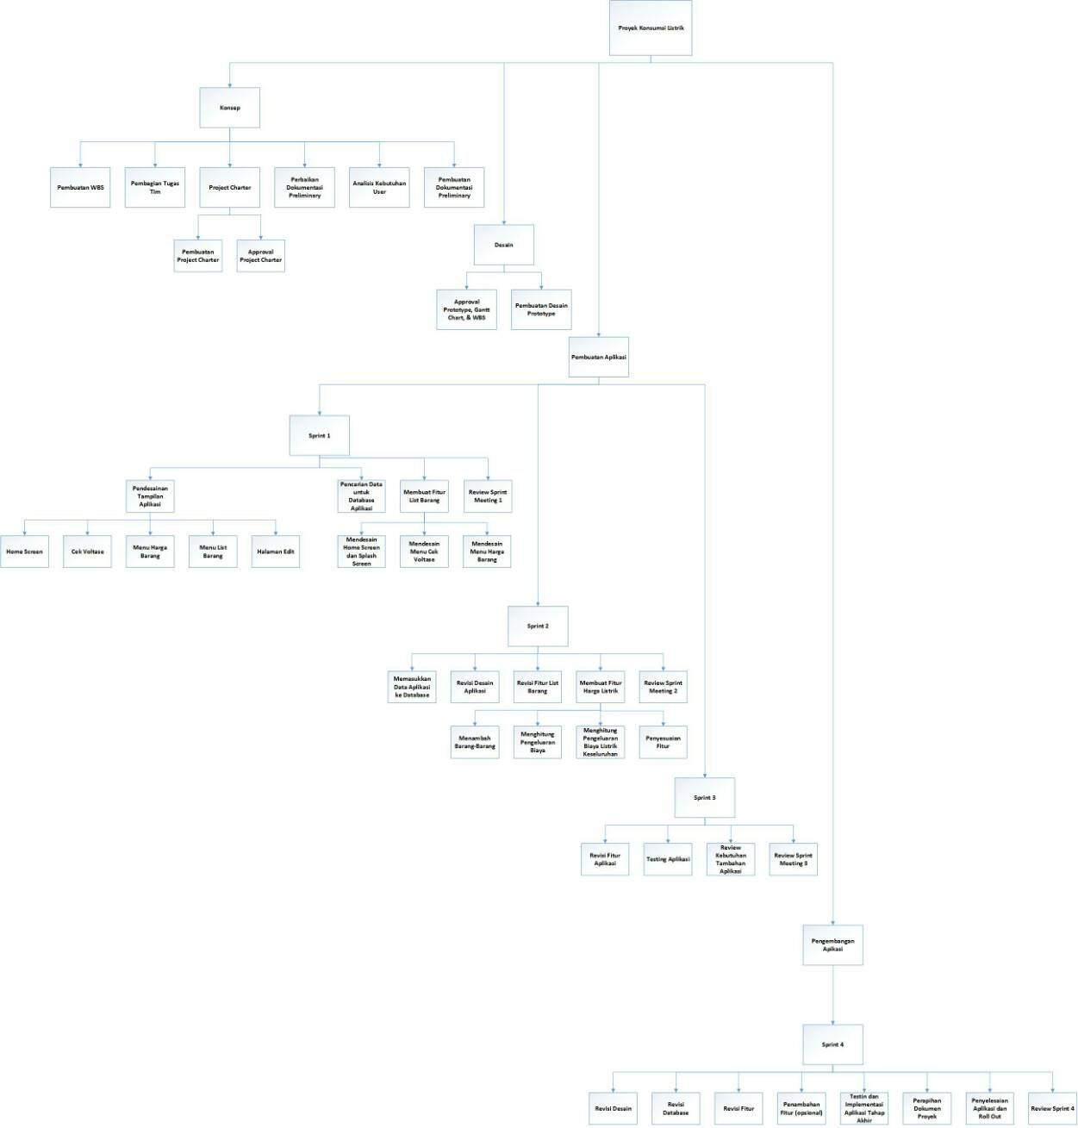

Gambar 1

Gambar 1.0 WBS by Project phase

Work Breakdown Structure By Project Phase Decomposition

Pembentukan Tim

Pemilihan Project Manager

1 Konsep

1.1 Pembuatan dokumen Preliminary

1.2 Analisis Kebutuhan User

1.3 Perbaikan dokumen preliminary

1.4 Project Charter

1.4.1 Pembuatan Project charter

1.4.2 Approvel Project charter

1.5 Pembagian tugas tim

1.6 Pembuatan WBS

2. Desain

2.1 Pembuatan Desain Prototype

2.2 Approval Prototype, Gantt chart & WBS

3. Pembuatan aplikasi

3.1 Sprint 1

3.1.1 Pendesainan Tampilan Aplikasi

3.1.1.1 Mendesain tampilan home screen/ menu utama

3.1.1.2 Mendesain tampilan menu cek voltase

3.1.1.3 Mendesain tampilan menu harga barang

3.1.1.4 Medesain tampilan menu list barang

3.1.1.5 Mendesain tampilan halaman edit

3.1.2 Pencarian data untuk database aplikasi

3.1.3 Membuat fitur List Barang

3.1.3.1 Mendesain tampilan home screen/ menu utama dan splash screen

3.1.3.2 Mendesain tampilan menu cek voltase

3.1.3.3 Mendesain tampilan menu harga barang

3.2.4 Review sprint Meeting 1

3.2 Sprint 2

3.2.1 Memasukkan data aplikasi ke database

3.2.2 Revisi desain aplikasi

3.2.3 Revisi fitur list barang

3.2.4 Membuat fitur Harga listrik

3.2.4.1 Menambahkan barang-barang

3.2.4.2 Menghitung pengeluaran biaya

3.2.4.3 Dapat menghitung pengeluaran biaya listrik keseluruhan

3.2.4.4 Penyesuain fitur

3.2.5 Review sprint Meeting 2

3.3 Sprint 3

3.3.1 Revisi fitur aplikasi

3.3.2 Testing aplikasi

3.3.3 Review kebutuhan tambahan aplikasi

3.3.4 Review sprint Meeting 3

4. Pengembangan Aplikasi

4.1 Sprint 4

4.4.1 Revisi desain

4.4.2 Revisi database

4.4.3 Revisi fitur

4.4.4 Penambahan fitur (jika diminta)

4.4.5 Testing dan implementasi aplikasi tahap akhir

4.4.6 Perapihan dokumen proyek

4.4.7 Penyelesaian Aplikasi dan roll out

4.4.8 Review sprint Meeting 4

Dokumentasi proyek

## Kamus WBS Table 1

|  |  |  |  |  |  |  |
| --- | --- | --- | --- | --- | --- | --- |
| Nomor Task | Nama Singkat Task | Hasil / Luaran / Deliverables | Resource / SDM (Orang) | Resource / Waktu (Jam) | Nomor Task Predesesor (Jika ada) | Penanggung Jawab |
| 1 | Pembentukan Tim | Terbentuknya tim PPL | Gita, alfin, syahid, osa, dicky | 2 jam |  | syahid |
| 2 | Pemilihan Project Manager | Terpilihnya PM ( gita ) | Gita, alfin, syahid, osa, dicky | 2 jam | 1 | syahid |
| 3 | 1. Konsep | Terbuatnya konsep untuk projek ini | Gita, alfin, syahid, osa, dicky | 20 jam | 2FS+3 days | Gita |
| 4 | 1.1 Pembuatan dokumen Preliminary | Terbuatnya dokumen preliminary | Gita, osa | 2 jam | 3SS | Osa |
| 5 | 1.2 Analisis Kebutuhan User | Terbuatnya analisis kebutuhan user dari hasil wawancara client | alfin, syahid, dicky | 2 jam | 3SS | Alfin |
| 6 | 1.3 Perbaikan dokumen preliminary | Terbuatnya dokumen preliminary yang telah diperbaiki sesuai dengan analisis kebutuhan user | Gita, alfin, syahid, osa, dicky | 4 jam | 5FS+5 days | Syahid |
| 7 | 1.4 Project Charter | Terbuatnya dan disetujuinya project charter | Gita, alfin, syahid, osa, dicky | 6 jam | 6SS | Dicky |
| 8 | 1.4.1 Pembuatan Project charter | Terbuatnya project charter | Gita, alfin, syahid, osa, dicky | 4 jam | 7SS | Alfin |
| 9 | 1.4.2 Approval Project charter | Diterimanya project charter oleh client | Gita, alfin, syahid, osa, dicky | 2 jam | 8 | Gita |
| 10 | 1.5 Pembagian tugas tim | Terbagianya tugas tim sesuai dengan porsinya | Gita, alfin, syahid, osa, dicky | 2 jam | 9 | Gita |
| 11 | 1.6 Pembuatan WBS | Terbuatnya WBS | Gita, alfin, syahid, osa, dicky | 4 jam | 10SS | syahid |
| 12 | 2. Desain | Terbentuknya desain kasar dari projek ini | Gita, alfin, syahid, osa, dicky | 6 jam | 11 | Gita |
| 13 | 2.1 Pembuatan Desain Prototype | Terbuatnya prototype | Gita dan osa | 6 jam | 12SS | Osa |
| 14 | 2.2 Approval Prototype, Gantt chart & WBS | Diterimanya WBS dan gantt chart | Gita, alfin, syahid, osa, dicky | 2 jam | 13FS+1 day | Gita |
| 15 | 3. Pembuatan aplikasi | Tebuatnya aplikasi yang diminta oleh client | Gita, alfin, syahid, osa, dicky | 70 jam |  | Gita |
| 16 | 3.1 Sprint 1 | Terselesaikan nya product backlog pada sprint ini | Gita, alfin, syahid, osa, dicky | 43 jam | 14SS | Osa |
| 17 | 3.1.1 Pendesainan Tampilan Aplikasi | Tampilan aplikasi projek ini dangan android studio | Osa, gita, dicky | 15 jam | 16SS | Dicky |
| 18 | 3.1.1.1 Mendesain tampilan home screen/ menu utama dan splash screen | Terbuatnya halaman home screen dan splash screen | Osa | 3 jam | 17SS+1 day | Osa |
| 19 | 3.1.1.2 Mendesain tampilan menu cek voltase | Terbuatnya halaman menu cek voltase | Gita | 3 jam | 17SS+1 day | Gita |
| 20 | 3.1.1.3 Mendesain tampilan menu barang | Terbuatnya halaman menu barang | Osa | 3 jam | 18FS+1 day | Osa |
| 21 | 3.1.1.4 Medesain tampilan menu list barang dan tambah barang | Terbuatnya halaman list barang dan tambah barang | Dicky | 3 jam | 17SS+1 day | Dicky |
| 22 | 3.1.1.5 Mendesain tampilan halaman edit | Terbuatnya halaman edit barang | Gita | 3 jam | 19FS+1 day | Gita |
| 23 | 3.1.2 Pencarian data untuk database aplikasi | Terkumpulnya data untuk mengisi database aplikasi | Dicky | 8 jam | 16SS | Dicky |
| 24 | 3.1.3 Membuat fitur List Barang | Terbuatnya fitur list barang | Syahid & Alfin | 16 jam | 16SS | Syahid |
| 25 | 3.1.3.1 Menampilkan isi dari tabel barang | Dapat menampilkan isa tabel barang | Alfin | 4 jam | 24SS+1 day | Alfin |
| 26 | 3.1.3.2 Dapat mengubah beberapa value dari atribut di table barang melalui aplikasi | Dapat mengubah value barang di aplikasi | Syahid | 4 jam | 25FS+2 days | Syahid |
| 27 | 3.1.3.3 menambah/menghapus data dari table barang | Dapat menambah/menghapus data dari table barang | Alfin | 6 jam | 26 | Alfin |
| 28 | 3.2.4 Review sprint Meeting 1 | Produk backlog yang akan dijalankan lagi (baik pengurangan, tambahan, mapun lanjutan) | Gita, alfin, syahid, osa, dicky | 4 jam | 16 | Osa |
| 29 | 3.2 Sprint 2 | Terselesaikan nya product backlog pada sprint ini | Gita, alfin, syahid, osa, dicky | 49 jam | 28FS+5 days | Alfin |
| 30 | 3.2.1 Memasukkan data aplikasi ke database | Database aplikasi telah dimasukkan ke dalam aplikasi | Dicky | 9 jam | 29SS | Dicky |
| 31 | 3.2.2 Revisi desain aplikasi | Perbaikan pada tampilan aplikasi | Gita & Osa | 9 jam | 29SS | Gita |
| 32 | 3.2.3 Revisi fitur list barang | Perbakan pada fitur list barang | Syahid, Alfin | 9 jam | 29SS | Syahid |
| 33 | 3.2.4 Membuat fitur Harga listrik | Terbuatnya fitur ini dalam aplikasi | Syahid & Alfin | 18 jam | 29SS | Alfin |
| 34 | 3.2.4.1 menambahkan barang-barang | Dapat menambahkan barang-barang yang hidup dirumah dengan cara mencentang barang yang akan di hitung daya listriknya | Syahid | 6 jam | 29SS | Syahid |
| 35 | 3.2.4.2 menghitung pengeluaran biaya | Dapat menghitung pengeluaran biaya listrik setiap barang yang dipakai perjamnya dengan satuan hari | Alfin | 4 jam | 34 | Alfin |
| 36 | 3.2.4.3 Dapat menghitung pengeluaran biaya listrik keseluruhan | Dapat menghitung pengeluaran biaya listrik keseluruhan yang dipakai dalam satuan bulan | Syahid | 4 jam | 35 | Syahid |
| 37 | 3.2.4.4 Penyesuain fitur | Penyesuaian fitur | Alfin | 4 jam | 36 | Alfin |
| 38 | 3.2.5 Review sprint Meeting 2 | Penyelesaian produk backlog selanjutnya | Gita, alfin, syahid, osa, dicky | 4 jam | 29 | Alfin |
| 39 | 3.3 Sprint 3 | Terselesaikan nya product backlog pada sprint ini | Gita, alfin, syahid, osa, dicky | 39 jam | 38 | Dicky |
| 40 | 3.3.1 Penggabungan database dan aplikasi | Aplikasi telah dapat tersambung dengan database | Dicky, Syahid, Alfin | 8 jam | 39SS | Dicky |
| 41 | 3.3.2 Revisi fitur aplikasi | Perbaikan pada fitur aplikasi | Alfin & Syahid | 14 jam | 39SS | Alfin |
| 42 | 3.3.3 Testing aplikasi | Aplikasi dapat menjalani test yang di test ke aplikasi ini | Gita, alfin, syahid, osa, dicky | 9 jam | 41 | Syahid |
| 43 | 3.3.4 Review kebutuhan tambahan aplikasi | Penambahan pada pengembangan aplikasi yang dibuat. | Gita, alfin, syahid, osa, dicky | 4 jam | 42 | Syahid |
| 44 | 3.3.5 Review sprint Meeting 3 | Bagaimana pengembangan aplikasi tahap akhir | Gita, alfin, syahid, osa, dicky | 4 jam | 42 | Dicky |
| 45 | 4. Pengembangan Aplikasi | Pengembangan aplikasi tahap akhir | Gita, alfin, syahid, osa, dicky | 58 jam | 44 | Syahid |
| 46 | 4.1 Sprint 4 | Terselesaikan nya product backlog pada sprint ini | Gita, alfin, syahid, osa, dicky | 58 jam | 44 | Syahid |
| 47 | 4.4.1 Revisi desain | Memperbaiki tampilan aplikasi | Osa & Gita | 4 jam | 44SS | Osa |
| 48 | 4.4.2 Revisi database | Memperbaiki database telah dimasukkan ke dalam aplikasi | Dicky | 4 jam | 44SS | Dicky |
| 49 | 4.4.3 Revisi fitur | Memperbaiki aplikasi (jika ada bug) dan penambahan fitur | Alfin &syahid | 12 jam | 44SS | Alfin |
| 50 | 4.4.4 Penambahan fitur (jika diminta) | Penambahan fitu jika diminta | Gita, alfin, syahid, osa, dicky | 8 jam | 49 | Gita |
| 51 | 4.4.5 Testing dan implementasi aplikasi tahap akhir | Aplikasi dapat melewati tahapan testing | Gita, alfin, syahid, osa, dicky | 8 jam | 50 | Dicky |
| 52 | 4.4.6 Perapihan dokumen proyek | Dokumen proyek terkumpul dengan rapih | Alfin, Osa & Dicky | 9 jam | 46SS | Osa |
| 53 | 4.4.7 Penyelesaian Aplikasi dan roll out | Terdapatnya dokumen yang menjelaskan kelanjutan dari aplikasi ini | Syahid & gita | 9 jam | 46SS | Gita |
| 54 | 4.4.8 Review sprint Meeting 4 | Aplikasi diterima oleh client | Gita, alfin, syahid, osa, dicky | 4 jam | 53 | Syahid |
| 55 | Dokumentasi Proyek 1 | Dapat mendokumentasikan kegiatan projek dari sprint ke 1 & 2, juga dokumen pelengkap lainnya. | Gita, alfin, syahid, osa, dicky | 31 jam |  | Gita |
| 56 | Dokumentasi Proyek 2 | Dapat mendokumentasi kegiatan projek dari sprint ke 3 sampai ke 9. | Gita, alfin, syahid, osa, dicky | 35 jam | 55FS+5 days | Osa |
| 57 | Controlling 1 | Dapat mengontrol agar kegiatan dapat dilakukan sesuai jadwal yang telah dibuat | Gita | 31 jam |  | Gita |
| 58 | Controlling 2 | Dapat mengontrol agar kegiatan dapat dilakukan sesuai jadwal yang telah dibuat | Gita | 35 jam | 57FS+5 days | Gita |

## 3. Gantt Chart

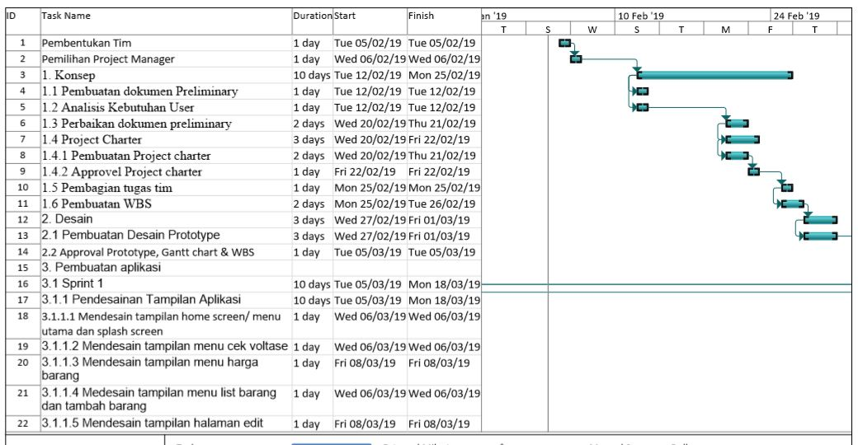

Gambar 2

Gambar 2.0 Gantt chart full gantt chart part 1

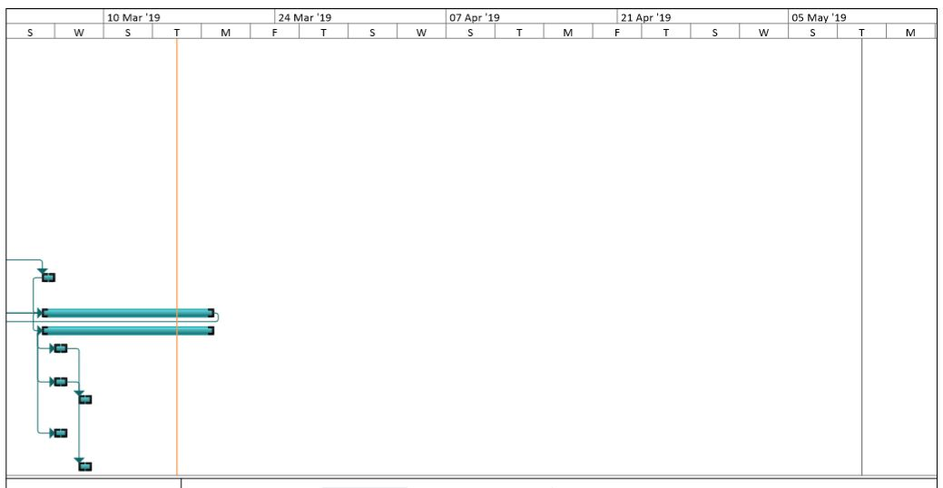

Gambar 3

Gambar 3.0 Gantt chart full gantt chart part 2

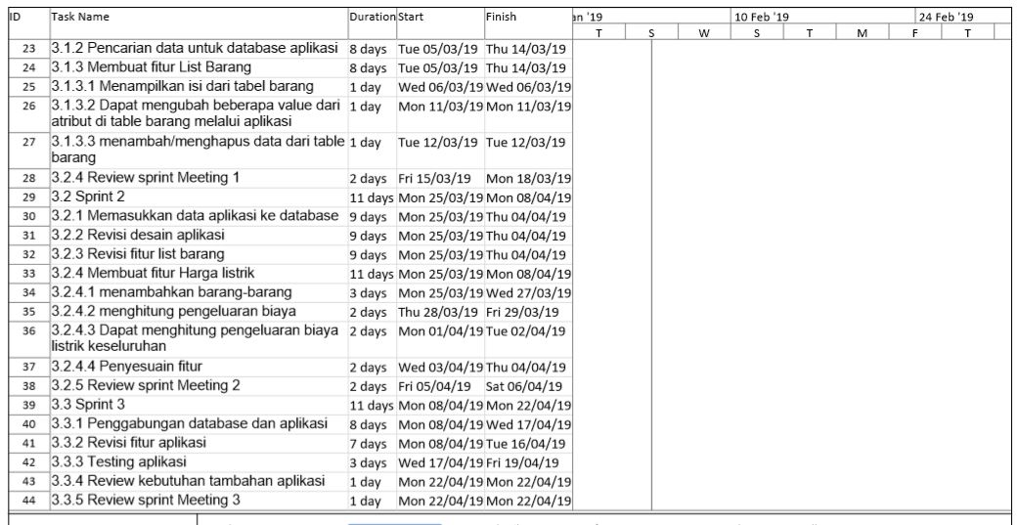

Gambar 4

Gambar 4.0 Gantt chart full gantt chart part 3

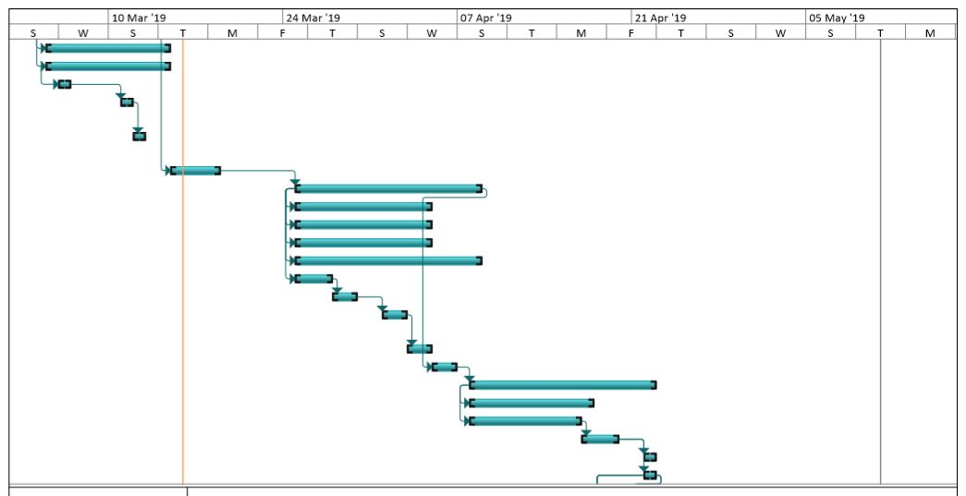

Gambar 5

Gambar 5.0 Gantt chart full gantt chart part 4

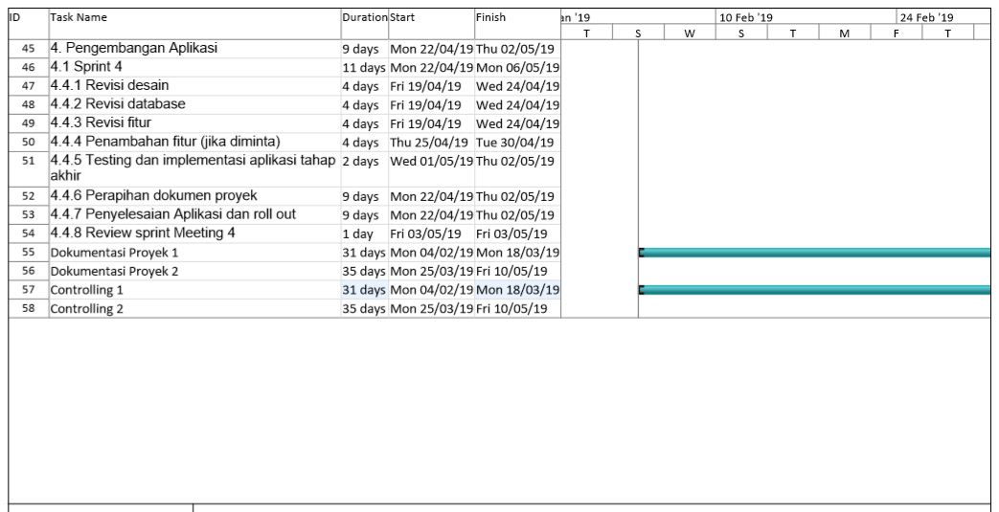

Gambar 6

Gambar 6.0 Gantt chart full gantt chart part 5

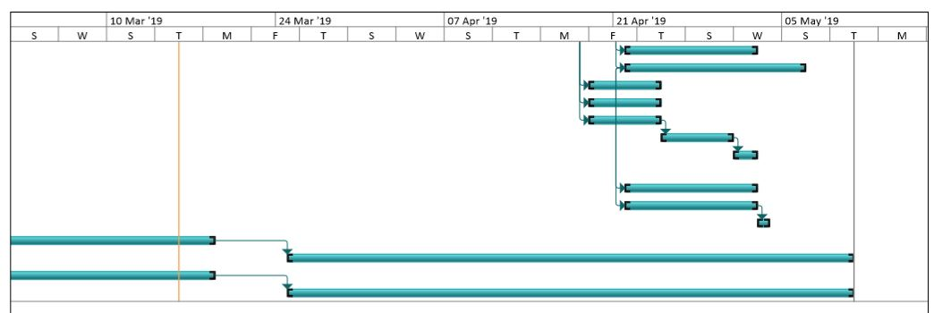

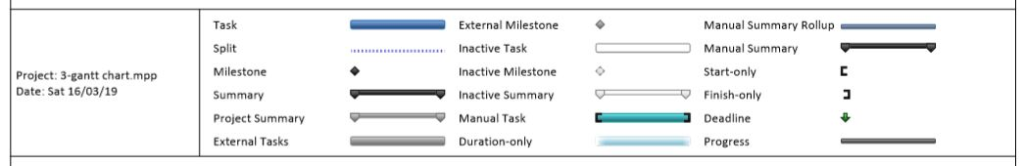

Gambar 7

Gambar 7.0 Gantt chart full gantt chart part 6

1. **APPROVAL**

